

**"Автомобиль көлігі саласындағы мемлекеттік көрсетілетін қызметтердің регламенттерін бекіту туралы" Ақмола облысы әкімдігінің 2014 жылғы 23 сәуірдегі № А-4/157 қаулысына толықтырулар енгізу туралы**

***Күшін жойған***

Ақмола облысы әкімдігінің 2014 жылғы 7 тамыздағы № А-7/347 қаулысы. Ақмола облысының Әділет департаментінде 2014 жылғы 9 қыркүйекте № 4341 болып тіркелді. Күші жойылды - Ақмола облысы әкімдігінің 2015 жылғы 4 тамыздағы № А-8/372 қаулысымен

      Ескерту. Күші жойылды - Ақмола облысы әкімдігінің 04.08.2015 № А-8/372 (қол қойылған күнінен бастап қолданысқа енгізіледі) қаулысымен.

      РҚАО ескертпесі.  
      Құжаттың мәтінінде түпнұсқаның пунктуациясы мен орфографиясы сақталған.

      «Мемлекеттік көрсетілетін қызметтер туралы» Қазақстан Республикасының 2013 жылғы 15 сәуірдегі Заңына сәйкес, Ақмола облысының әкімдігі **ҚАУЛЫ ЕТЕДІ:**  
      1. «Автомобиль көлігі саласындағы мемлекеттік көрсетілетін қызметтердің регламенттерін бекіту туралы» Ақмола облысы әкімдігінің 2014 жылғы 23 сәуірдегі № А-4/157 қаулысына (Нормативтік құқықтық актілерді мемлекеттік тіркеу тізілімінде № 4220 болып тіркелген, "Арқа ажары" және "Акмолинская правда" газеттерінде 2014 жылғы 3 шілдеде жарияланған) келесі толықтырулар енгізілсін:  
      жоғарыда көрсетілген қаулымен бекітілген «Жолаушыларды облысаралық қалааралық, ауданаралық (облысішiлiк қалааралық) және халықаралық қатынастарда автобустармен, шағын автобустармен тұрақты емес тасымалдау, сондай-ақ жолаушыларды халықаралық қатынаста автобустармен, шағын автобустармен тұрақты тасымалдау жөніндегі қызметпен айналысу үшін лицензия беру, қайта ресімдеу, лицензияның телнұсқаларын беру» мемлекеттік көрсетілетін қызмет регламентінде:  
      келесі мазмұндағы 18-тармақпен толықтырылсын:  
      «18. Халыққа қызмет көрсету орталығы арқылы мемлекеттік қызмет көрсету процесінде көрсетілетін қызметті берушінің құрылымдық бөлімшелерінің (қызметкерлерінің) өзара әрекет етуінің, рәсімдерінің (әрекеттерінің) кезеңділігін, сондай-ақ мемлекеттік қызмет көрсету процесінде (әрекеттерде) ақпараттық жүйелерді пайдаланудың тәртібін сипаттау, осы регламенттің 6-шы және 7-қосымшаларына сәйкес мемлекеттік қызмет көрсетудің бизнес-процестерінің анықтамалығында көрсетілген.»;  
      осы қаулының 1, 2-қосымшаларына сәйкес 6, 7-қосымшалармен толықтырылсын.  
      жоғарыда көрсетілген қаулымен бекітілген «Халықаралық техникалық байқау сертификатын беру» мемлекеттік көрсетілетін қызмет регламентінде:  
      келесі мазмұндағы 17-тармақпен толықтырылсын:  
      «17. Халыққа қызмет көрсету орталығы арқылы мемлекеттік қызмет көрсету процесінде көрсетілетін қызметті берушінің құрылымдық бөлімшелерінің (қызметкерлерінің) өзара әрекет етуінің, рәсімдерінің (әрекеттерінің) кезеңділігін, сондай-ақ мемлекеттік қызмет көрсету процесінде (әрекеттерде) ақпараттық жүйелерді пайдаланудың тәртібін сипаттау, осы регламенттің 5-ші және 6-қосымшаларына сәйкес мемлекеттік қызмет көрсетудің бизнес-процестерінің анықтамалығында көрсетілген.»;  
      осы қаулының 3, 4-қосымшаларына сәйкес 5, 6-қосымшаларымен толықтырылсын.  
      2. Осы қаулының орындалуын бақылау Ақмола облысы әкімінің орынбасары Қ.М.Отаровқа жүктелсін.  
      3. Облыс әкімдігінің осы қаулысы Ақмола облысының Әділет департаментінде мемлекеттік тіркеуден өткен күнінен бастап күшіне енеді және ресми жарияланған күнінен бастап қолданысқа енгізіледі.

*Ақмола облысының әкімі                     С.Кулагин*

Ақмола облысы әкімдігінің  
2014 жылғы 7 тамыздағы    
№ А-7/347 қаулысына      
1 қосымша

«Жолаушыларды облысаралық қалааралық, ауданаралық  
(облысішілік қалааралық) және халықаралық     
қатынастарда автобустармен, шағын автобустармен  
тұрақты емес тасымалдау, сондай-ақ жолаушыларды  
халықаралық қатынаста автобустармен, шағын    
автобустармен тұрақты тасымалдау жөніндегі    
қызметпен айналысу үшін лицензия беру,      
қайта ресімдеу, лицензияның телнұсқаларын     
беру» мемлекеттік көрсетілетін           
қызмет Регламентіне 6 қосымша

**«Жолаушыларды облысаралық қалааралық, ауданаралық (облысішілік қалааралық) және халықаралық қатынастарда автобустармен, шағын автобустармен тұрақты емес тасымалдау, сондай-ақ жолаушыларды халықаралық қатынаста автобустармен, шағын автобустармен тұрақты тасымалдау жөніндегі қызметпен айналысу үшін лицензия беру, қайта ресімдеу, лицензияның телнұсқаларын беру» мемлекеттік көрсетілетін қызметінің бизнес-процестерінің анықтамасы**

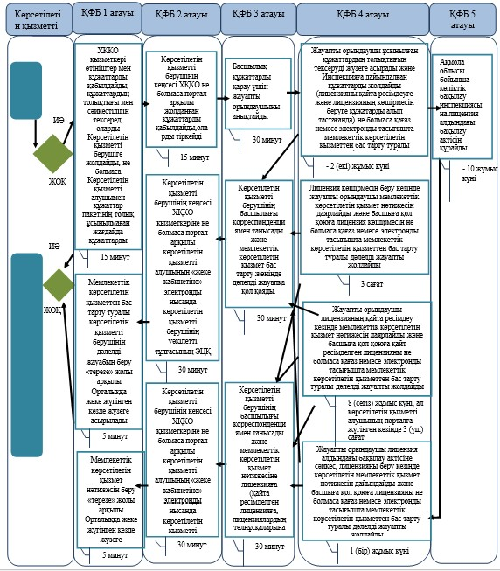

*ҚФБ - құрылымдық-функционалдық бірлік: көрсетілетін қызметті берушінің (қызметкерлерінің) құрылымдық бөлімшелерінің, халыққа қызмет көрсету орталықтарының, «электронды үкімет» веб-порталының өзара әрекет етуі



Ақмола облысы әкімдігінің  
2014 жылғы 7 тамыздағы    
№ А-7/347 қаулысына     
2 қосымша

«Жолаушыларды облысаралық қалааралық, ауданаралық  
(облысішілік қалааралық) және халықаралық      
қатынастарда автобустармен, шағын автобустармен   
тұрақты емес тасымалдау, сондай-ақ жолаушыларды   
халықаралық қатынаста автобустармен, шағын      
автобустармен тұрақты тасымалдау жөніндегі      
қызметпен айналысу үшін лицензия беру,        
қайта ресімдеу, лицензияның телнұсқаларын      
беру» мемлекеттік көрсетілетін           
қызмет Регламентіне 7 қосымша

**«Жолаушыларды облысаралық қалааралық, ауданаралық (облысішілік қалааралық) және халықаралық қатынастарда автобустармен, шағын автобустармен тұрақты емес тасымалдау, сондай-ақ жолаушыларды халықаралық қатынаста автобустармен, шағын автобустармен тұрақты тасымалдау жөніндегі қызметпен айналысу үшін лицензия беру, қайта ресімдеу, лицензияның телнұсқаларын беру» мемлекеттік көрсетілетін қызметінің бизнес-процестерінің анықтамасы**

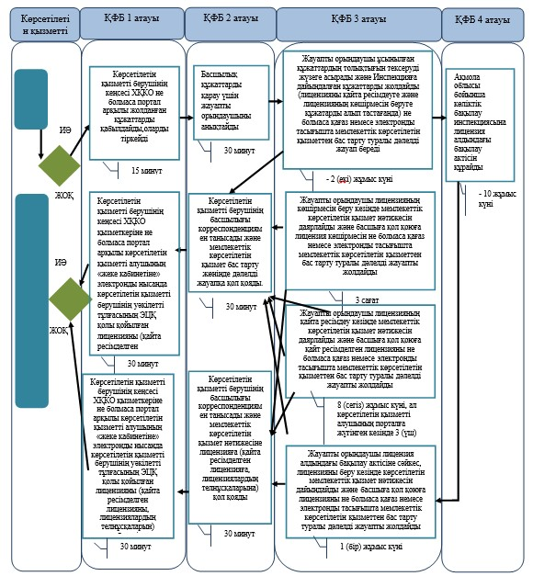

*ҚФБ - құрылымдық - функционалдық бірлік: көрсетілетін қызметті берушінің (қызметкерлерінің) құрылымдық бөлімшелерінің, халыққа қызмет көрсету орталықтарының, «электронды үкімет» веб-порталының өзара әрекет етуі;

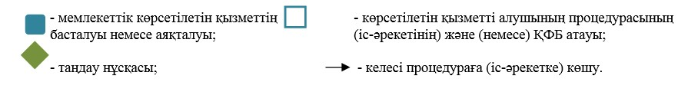

Ақмола облысы әкімдігінің  
2014 жылғы 7 тамыздағы    
№ А-7/347 қаулысына     
3 қосымша

«Халықаралық техникалық байқау   
сертификатын беру» мемлекеттік   
көрсетілетін қызмет Регламентіне  
5 қосымша

**«Халықаралық техникалық байқау сертификатын беру» мемлекеттік көрсетілетін қызметінің бизнес-процестерінің анықтамасы**

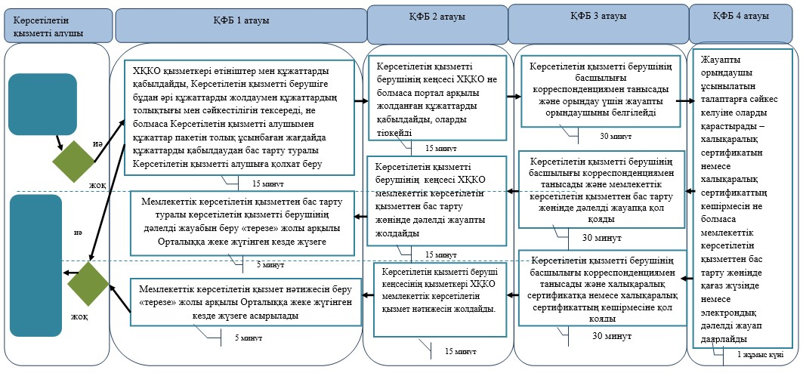

*ҚФБ - құрылымдық - функционалдық бірлік: көрсетілетін қызметті берушінің (қызметкерлерінің) құрылымдық бөлімшелерінің, халыққа қызмет көрсету орталықтарының, «электронды үкімет» веб-порталының өзара әрекет етуі;



Ақмола облысы әкімдігінің  
2014 жылғы 7 тамыздағы    
№ А-7/347 қаулысына     
4 қосымша

«Халықаралық техникалық байқау   
сертификатын беру» мемлекеттік   
көрсетілетін қызмет Регламентіне  
6 қосымша

**«Халықаралық техникалық байқау сертификатын беру» мемлекеттік көрсетілетін қызметінің бизнес-процестерінің анықтамасы**

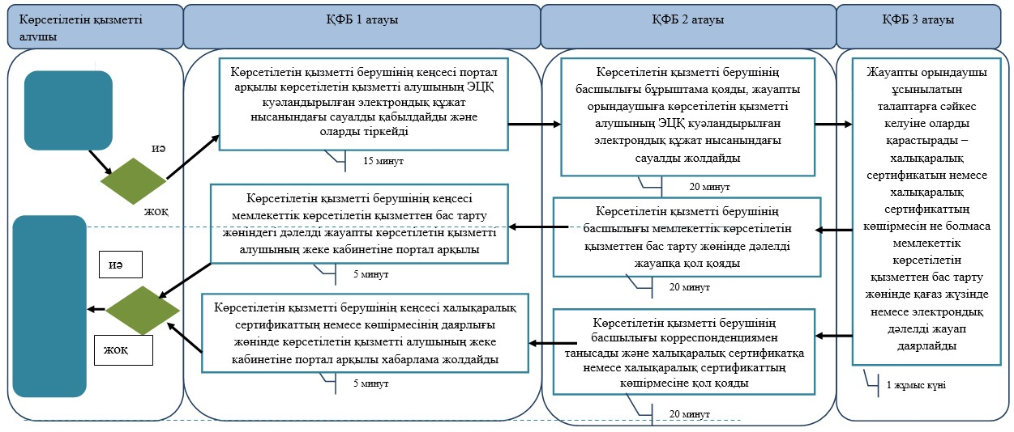

*ҚФБ - құрылымдық - функционалдық бірлік: көрсетілетін қызметті берушінің (қызметкерлерінің) құрылымдық бөлімшелерінің, халыққа қызмет көрсету орталықтарының, «электронды үкімет» веб-порталының өзара әрекет етуі;

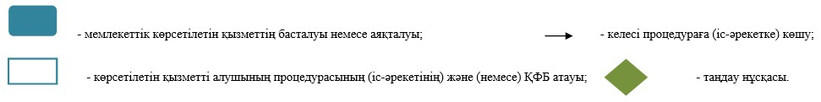

© 2012. Қазақстан Республикасы Әділет министрлігінің «Қазақстан Республикасының Заңнама және құқықтық ақпарат институты» ШЖҚ РМК